**沈阳市2018年中等学校招生统一考试**



**理综合物理试题**

**理综合试题满分150分，考试时间150分钟。物理试题满分85分。**

**注意事项：**

**1．答题前，考生须用0.5mm黑色字迹的签字笔在本试题卷规定位置填写自己的姓名．准考证号；**

**2．考生须在答题卡上作答，不能在本试题卷上作答，答在本试题卷上无效；**

**3．考试结束，将本试题卷和答题卡一并交回；**

**4．本试题卷包括六道大题，25道小题，共8页。如缺页．印刷不清，考生须声明，否则后果自负。**

**一、选择题(共21分。其中1—6小题为单选题，每小题2分。7—9小题为多选题，每小题3分，多选．错选不得分，漏选得1分)**

**注意：第1**—**6小题中每题只有一个选项正确。**

1．关于有拍照功能的手机，下列说法正确的是（ ）

A．手机的摄像镜头相当于凹透镜

B．物体通过镜头成缩小的虚像

C．给关机的手机充电时，手机内部电池相当于电源

D．手机是利用发射和接收电磁波与外界传递信息的

2．图 1 为某物体沿直线运动的路程随时间变化的图象，下列对该物体在 0~5s 内运动情况分析 正确的是（ ）

A．物体在 5s 内运动的路程为 2m

B．物体在 3s~5s 内通过的路程是 0~1s 内通过路程的 2 倍

C．物体在 5s 内的平均速度为 0.67m/s

D．物体在 1s~3s 内做匀速直线运动

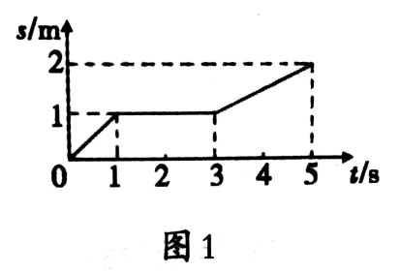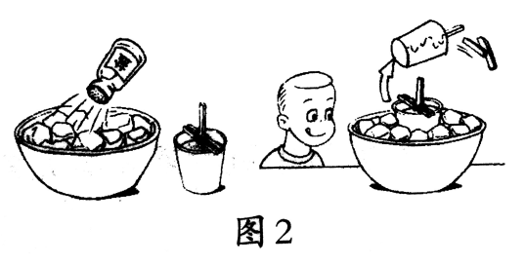

3．如图 2 所示，将冰块放于单层的不锈钢盆中，并加入适量的盐，用筷子搅拌大约半分钟， 盆中冰与盐水混合物的温度低于 0℃。将装有西瓜汁的小塑料杯放在盆中的冰块里，几分钟后西瓜汁变成了水果冰棍，这时观察到盆外壁出现白霜。下列说法正确的是（ ）

A．西瓜汁变成了冰棍，属于凝华

B．西瓜汁变成冰棍的过程，内能增加

C．白霜是盆周围的水蒸气放热形成的

D．吃冰棍感觉凉爽，因为冰棍含有的热量少

4. 自行车是常见的交通工具，骑车出行既健康又环保。周末小华骑自行车去森林公园，下列说法正确的是（ ）

A．以正在骑行的小华为参照物，路边的树木是静止的

B．上坡前，小华用力蹬脚踏板，是为了增大惯性

C．自行车把手上凹凸不平的花纹是为了增大摩擦

D．匀速转弯时，自行车和人构成的整体处于平衡状态

5．图 3 为甲、乙两个电阻的电流随电压变化的图象，下列说法正确的是（ ）

A．甲电阻的阻值比乙电阻的阻值大

B．将甲、乙串联在电路中，甲两端的电压大

C．将甲、乙串联在电路中，通过甲的电流大

D．将甲、乙并联在电路中，通过甲的电流大

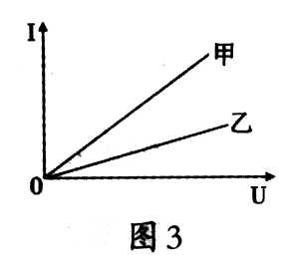 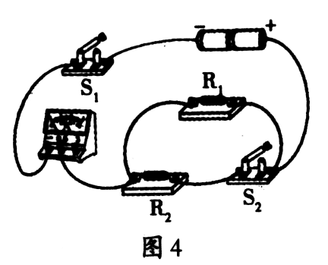

6．如图4所示，电源电压保持不变，*R*1=15Ω，闭合开关S1，断开开关S2，电流表示数为0.2A；同时闭合开关S1、S2，电流表示数为 0.5A，此时 *R*1、*R*2的电功率分别为*P*1、*P*2。下列判断正确的是（ ）

A．*P*1：*P*2=2：3 *R*1：*R*2=2：5

B．*P*1：*P*2=2：3 *R*1：*R*2=3：2

C．*P*1：*P*2=3：2 *R*1：*R*2=2：5

D．*P*1：*P*2=3：2 *R*1：*R*2=3：2

**注意：第 7-9 小题中每题至少有两个选项正确**

7．下列说法正确的是（ ）

A．电视机的遥控器发出的是人眼看不到的紫外线

B．为了减轻质量，飞机常采用密度小的材料制造

C．太阳能和风能都是可再生能源

D．热值大的燃料燃烧放出的热量一定多

8．关于家庭电路，下列说法正确的是（ ）

A．家庭电路中，保险丝熔断的原因可能是电路发生了短路

B．控制用电器的开关应该接在零线与该用电器之间

C．使用试电笔时，手不要接触笔尖金属体，以免触电

D．电能表是测量用电器消耗电功率的仪表

9. 如图 5 所示，小华做凸透镜成像规律的实验时，选用焦距为10cm的凸透镜，并将其固定在光具座上50cm刻度处，光屏和蜡烛位于凸透镜两侧。下列说法正确的是（ ）

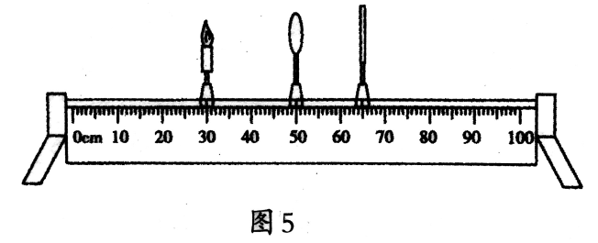

A．实验时，应先调整烛焰中心、透镜中心和光屏中心大致在同一高度

B．若将蜡烛放置在光具座上30cm刻度处，移动光屏，在光屏上可以得到烛焰等大清晰的像

C. 若将蜡烛放置在光具座上40cm~50cm刻度之间，移动光屏，在光屏上可以得到正立放大的虚像

D. 蜡烛燃烧一段时间后变短，像成在光屏中心的上方，可将透镜的高度向下调，使像成在光屏的中心

**二、填空题（每空1分，共18分）**

10.在 CBA2017~2018 赛季中，辽宁队勇夺总决赛冠军。图6为韩德君空接上篮的情景，传球队员把篮球上抛到篮筐附近，韩德君起跳接球扣篮得分。篮球在离手后上升的过程中，球的动能转化为______能。篮球从上升状态到被扣进篮筐的过程中，运动轨迹明显改变，说明力可以改变物体的________。（不计空气阻力）

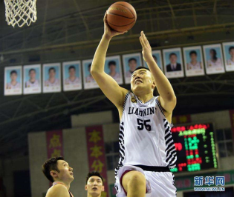 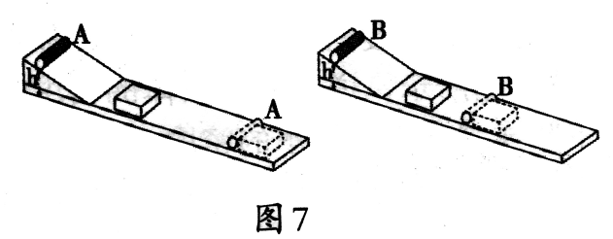

11. 如图7所示，小华将外形相同的实心铝、铜圆柱体（铜>铝）都涂成黑色，随机标记A、B。将A、B分别从同一斜面的相同高度由静止释放，撞击静止在同一水平面上、相同位置的同一纸盒，发现A将纸盒撞得更远。这说明滚到斜面底端时，________的动能大， ________是铝制的。（以上两空均选填“A”或“B”）

12.书法是中国传统艺术之一，是民族文化的瑰宝。书写毛笔字时，纸上的墨迹逐渐变干的过程，是________（选填物态变化名称）现象；闻到“墨香"，是________现象。

13.小华家新买了一台电热水壶，铭牌上标明“220V1000W”，水壶中加入1L水，水深 10cm， 水对壶底的压强为________Pa；在标准大气压下，正常工作 6min，将水从25℃加热至沸腾， 水吸收的热量为________J，消耗电能________J。【1L=1dm3，水=1.0×l03 kg/m3，*c*水=4.2×l03J／(kg·℃)，*g*=10N/kg】

14.水沸腾后把烧瓶从火焰上拿开，水会停止沸腾。迅速塞上瓶塞，把烧瓶倒置并向瓶底浇冷水，如图8所示。发现烧瓶内的水中出现了大量的________，迅速上升变大，由此可知水重新沸腾起来。这是因为烧瓶内水面上方的气压________（选填“增大”或“减小”）的缘故。

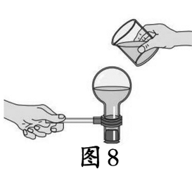

15. 如图9所示，质量为20g的蜡块，在盛水的烧杯中静止，此时它所受浮力为________N，排开水的体积为________cm3。逐渐向烧杯中加入密度为 1.08×l03 kg/m3的盐水，整个过程中没有液体溢出，蜡块排开液体的体积________（选填“变大”、“变小”或“不变”）。（水=1.0×l03 kg/m3，蜡=0.9×l03 kg/m3，*g*=10N/kg）

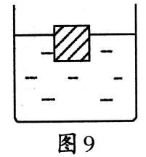

16. 如图10所示，甲为亮度可调的台灯，电位器是调节其亮度的装置；乙为电位器的内部结构示意图，a、b、c 是它的三个接线柱，旋钮带动滑片转动。若顺时针旋转旋钮时灯泡发光变亮，则需将________（选填“a 和 b”、“a 和 c”或“b 和 c”）接线柱接入电路。关于电位器上电阻丝的材料，应该选用________（选填“铜丝”或“镍铬合金丝”）。

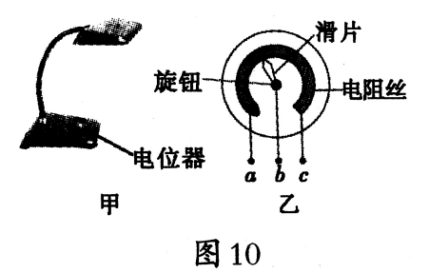

17. 如图 11 所示，闭合开关S，当滑片P向a端移动时，电磁铁的磁性________（选填“增强”或 “减弱”），条形磁体对水平地面的压强________（选填“增大”或“减小”）。

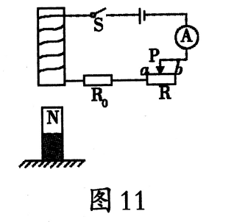

**三、计算题（共 18 分。要求写出必要的文字说明、公式、主要的运算过程、数值和单位。）**

18. （9分）如图12所示，电源电压保持不变，小灯泡L标有“3V 0.9W”字样，忽略温度对灯丝电阻的影响。当开关 S1、S2闭合，滑片P置于a端时，小灯泡L正常发光，电流表示数为 0.45A。 求：

（1）灯丝的电阻和滑动变阻器的最大阻值；

（2）当开关S1闭合，S2断开，滑片P置于b端时，通电10s滑动变阻器R产生的热量。

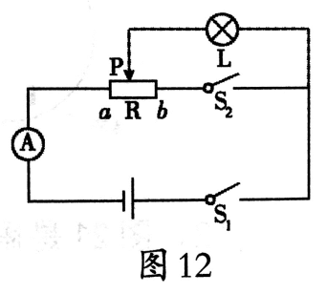

19. （9 分）为了改善老旧住宅楼的保温效果，沈阳开展了“暖房子工程”，图13为施工现场使用的提升装置。已知被提升的建筑材料的质量为200kg，动滑轮重力为 500N，拉力F在10s内将重物匀速提升了10m，不计绳重及摩擦。（g=10N/kg）求：

（1）提升装置所做的有用功；

（2） 拉力F 功率；

（3） 该装置的机械效率。

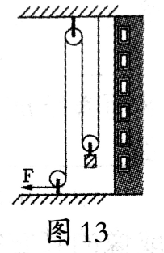

**四、实验、作图题（共 22 分）**

20. （5分）如图14所示，在测量小灯泡电功率的实验中，已知小灯泡的额定电压为 2.5V，电源为两节新干电池。

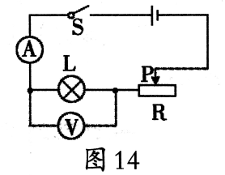

（1）实验原理：________；

（2）正确连接电路并测量，得到如下数据：

|  |  |  |  |  |  |
| --- | --- | --- | --- | --- | --- |
| 实验序号 | 1 | 2 | 3 | 4 | 5 |
| 电压 *U*/V | 0.5 | 1.3 | 2.1 | 2.5 | 2.9 |
| 电流 *I*/A | 0.16 | 0.22 | 0.26 | 0.28 | 0.30 |
| 发光情况 | 不发光 | 较暗 | 较亮 | 正常发光 | 强烈发光 |

在第 1 组数据中，电压表和电流表虽然都有示数，却观察到灯泡不发光，主要原因是：________________；由表格中的数据，计算出小灯泡的额定电功率*P*额=________W；

（3） 下表是实验过程中出现的不正常现象及检测结果，请分析导致该现象的可能原因， 从下列选项中选择一个原因，并将前面的字母填入表格。

A. 小灯泡灯丝断了

B. 滑动变阻器断路

C. 滑动变阻器下面两个接线柱接入电路

|  |  |  |
| --- | --- | --- |
| 现象 | 检测 | 原因 |
| 灯泡不亮，两表的示数均较小 | 移动滑片，灯泡仍不亮，两表的示数均不变 | ①________ |
| 灯泡不亮，电压表的示数接近电源电压，电流表几乎无示数 | 取下灯泡，两表的示数均不变 | ②________ |

21. （4 分）如图 15 所示，小华在检查视力时，发现视力表在自己头部的后上方，她识别的是对面镜子里视力表的像。

检查后，小华对平面镜所成像的大小与物体的大小是否相等产生了疑问，在老师帮助下，完成了如下探究实验：

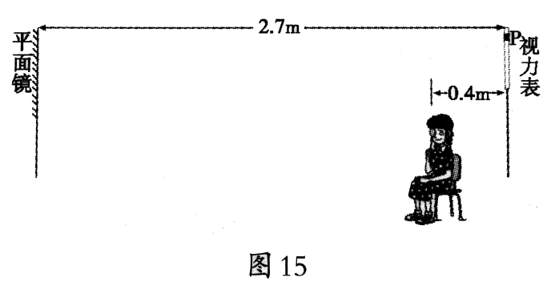 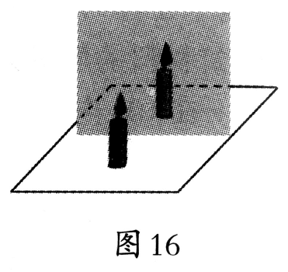

（1）如图16所示，小华在水平桌面上竖立一块玻璃板作为平面镜。把点燃的A蜡烛放在玻璃板前，可以看到它在玻璃板后面的像。在玻璃板后移动与A蜡烛外形相同但未点燃的B蜡烛，直至B与A的像完全重合。多次改变A与玻璃板的距离，重复上述实验。由此可以得出：平面镜所成像的大小与物体的大小________（选填“相等”或“不相等”）；平面镜所成像的大小与物体到平面镜的距离________（选填 “有关”或“无关”）；

（2）小华进一步探究，得到了平面镜成像的其它特点。请你利用平面镜成像特点，在图15中画出点P在平面镜里的像P’，并画出小华看到点P的像的光路图。

22. （4 分）在“探究杠杆平衡条件”的实验中，如图17甲所示：

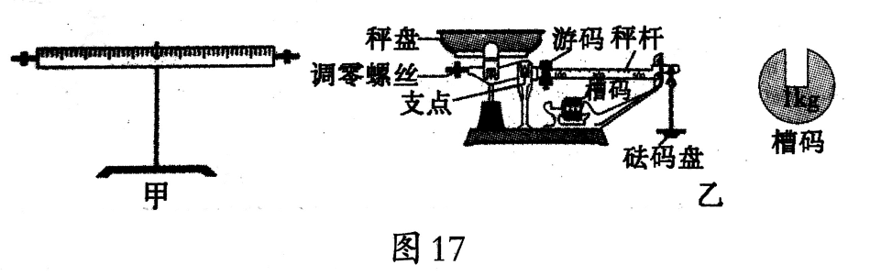

（1）实验时，为了方便测量________，应先调节螺母，使杠杆在水平位置平衡；

（2）在杠杆两端挂上不同数量的钩码，使杠杆在水平位置平衡，得到的数据如下表：

|  |  |  |  |  |
| --- | --- | --- | --- | --- |
| 实验序号 | 动力*F*1/N | 动力臂*L*1/cm | 阻力*F*2/N | 阻力臂*L*2/cm |
| 1 | 0.5 | 10 | 1 | 5 |
| 2 | 2 | 15 | 1.5 | 20 |
| 3 | 1.5 | 10 | 3 | 5 |

总结数据得出杠杆平衡条件：________________；

（3）案秤是利用杠杆原理来工作的，图乙所示的案秤是个不等臂杠杆。使用前，先将游码移至秤杆左端零刻度线处，若发现秤杆右端上翘，则调零螺丝应向________ （选填“左” 或“右”）旋动，才能使秤杆水平平衡。称量一物体质量时，将物体放在秤盘上，接着在砝码盘上放一个标识为1kg的槽码，游码仍在零刻度线处，秤杆恰好在水平位置平衡，测得该物体的质量为1kg。那么，这个标识为1kg的槽码真实质量________（选填“大于”、“小于”或“等于”）1kg。

23. （4 分）为研究液体内部压强特点，如图18甲所示，小华将透明塑料瓶底部剪去，蒙上橡皮膜并扎紧。

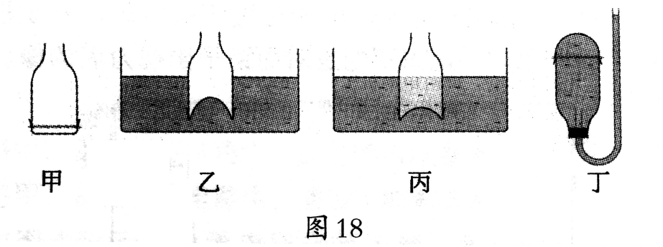

（1）将瓶压入水中，橡皮膜向内凹，如乙图所示，说明水对橡皮膜有压强；将瓶向下 压，橡皮膜内凹的程度变大，说明液体内部压强与液体的________有关；

（2）接着将某液体缓慢倒入瓶中，当内外液面相平时，橡皮膜仍向内凹，如丙图所示， 说明倒入液体的密度________（选填“大于”、“等于”或“小于”）水的密度；

（3）将甲图中装置倒置，然后在瓶口紧密连接一根无色透明胶管，并灌注红墨水，如丁图所示。使胶管内液面高于橡皮膜，将塑料瓶蒙橡皮膜的一端朝各个方向放置，橡皮膜都向外凸，说明液体内部向各个方向都有________ ；

（4）使装置保持丁图所示位置不变，在橡皮膜上戳个洞，会有部分液体从洞口流出，最后稳定时，塑料瓶和胶管里的液面相平，此时塑料瓶与胶管构成一个________。

24. （5 分）在探究电流与电阻关系的实验中，使用的电源为两节新干电池。

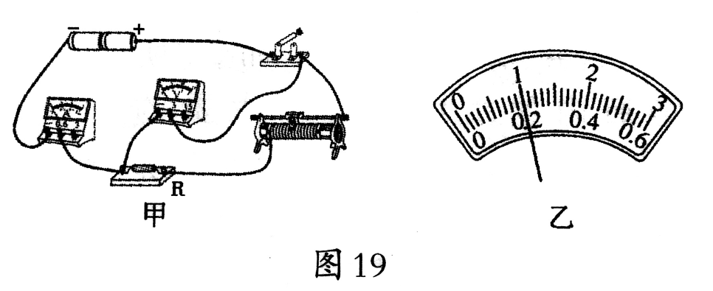

（1）如图19所示，甲图为实验电路，请在接错的一根导线上打“×”，再用笔画线代替 导线将电路改正（导线不允许交叉）；

（2） 电路改正后，进行了三次实验，在第二次实验中电流表示数如乙图所示，请将电流表示数填入表格空白处；

|  |  |  |
| --- | --- | --- |
| 实验序号 | 电阻 *R*/Ω | 电流 *I*/A |
| 1 | 5 | 0.40 |
| 2 | 10 | ______ |
| 3 | 20 | 0.10 |

（3） 通过上表中的数据，可以得出结论：导体两端电压一定时，________________ 。

（4） 根据上表数据及相关已知条件计算，三次实验中，滑动变阻器连入电路的最大阻 值为________ Ω。

**五、综合应用题（共6分）**

25. 爱动脑筋的小华对如图20所示的闹钟进行了如下探究：

（1）当要设定响铃时间时，先将闹铃开关闭合，再将定时指针调到指定时间，只有当时针转至与定时指针重叠时，定时开关也闭合，此时电动机工作，带动铃锤敲击铃碗，闹铃才能发声。下列 A、B、C 三个电路图，能满足上述要求的是_______；

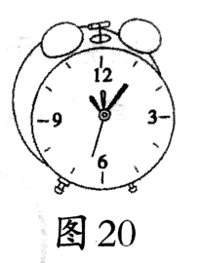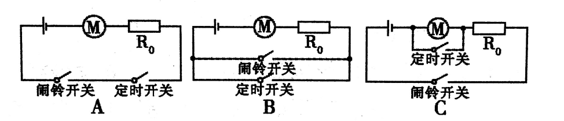

（2） 图21是闹铃的结构示意图。其中凸轮是一种具有凸起的呈曲面状的零件，弹性金属片上端连接铃锤，下端固定在∩形塑料架的顶端。如图22所示，目前凸轮安装在N位置，为了达到不同的响度效果，凸轮的转轴还可以调换到 M、P 两个不同的位置。

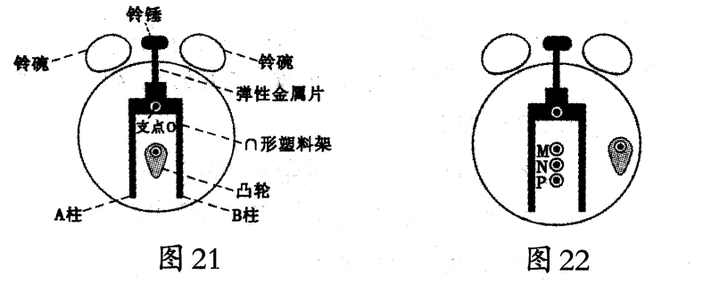

图 23 是凸轮转动一周过程中四个位置的工作示意图。电动机工作带动凸轮连续转动，凸轮反复交替推动∩形架的A、B两柱，使得∩形架绕O轴左右摆动，通过弹性片带动铃锤交替敲击两个铃碗，实现铃碗振动发声。

F为凸轮对A柱的作用力，请你在图23的④中，画出此时F的力臂L；

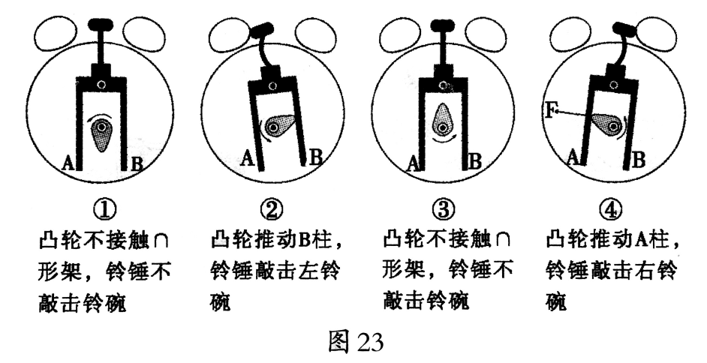

（3） 电动机工作时将电能转化为 能。根据图23反映的工作原理，在凸轮转动一周的过程中，铃锤共敲击铃碗_______次；

（4） 小华发现闹钟铃声过大，会影响到他人休息。她应该怎样调节凸轮的位置，使铃声的响度减小？答：______________ 。这属于在_______处减弱噪声。

**参考答案**

**一、选择题（共21分。其中第1～6小题为单选题，每小题2分。第7～9小题为多选题，每小题3分，多选、错选不得分，漏选得1分）**

1.D 2.A 3.C 4.C 5.D 6.B 7.BC 8.AC 9.ABD

**二、填空题（每空1分，共18分）**

10.重力势 运动状态 11.A B 12．汽化 扩散

13．1000 3.15×l05 3.6×l05 14．气泡 减小 15.0.2 20 变小

16．b和c 镍铬合金丝 17．增强 增大

**三、计算题（共18分。要求写出必要的文字说明、公式、主要的运算过程、数值和单位）**

18．(1) S1、S2闭合，P在a端时，灯L和R并联，灯L正常发光，U= UR=UL= 3V

由*P=UI* 得*I*L=*P*L/*U*L=0.9W/3V=0.3A

由*I=U/R*得*R*L=*U*L/*I*L= 3V/0.3A=10Ω

*I*R=*I*—*I*L=0.45 A—0.3 A=0.15 A

*R*= *U*R*/ I*R*=*3V/0.15A=20

(2) S1闭合，S2断开，P在b端时，灯L和R串联，*I*'=*I*R'

*R*总=*R*+*R*L=20+10=30

*I*R'*= I*'= *U*/ *R*总=3V/30=0.1A

*Q*=*I*R'2*Rt*= (0.1A)2×20Ω×10s =2J

19． (1) *G*=mg=200kg×10N/kg=2000N

W有= *F*有*s*有= *Gh*=2000N×10m=2×104J

(2) *F*=( *G* + *G*动) /2=(2000N +500N) /2=1250N

*s=*n*h*=2×10m=20m

*W*总= *Fs*=1250N×20m=2.5×104J

*P= W*总*/t*=2×104J */*10s=2500W

(3) **= *W*有用/ *W*总=2×104J /2.5×104J =80%

**四、实验、作图题（共22分）**

20．(1) *P=UI* (2)小灯泡功率太小 0.7 (3)①C ②A

21．(1)相等 无关

(2)

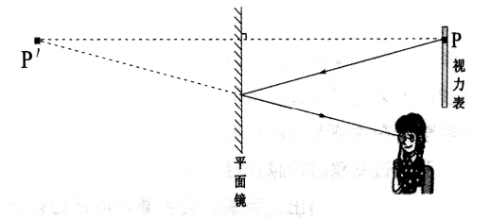

22．(1)力臂 (2)动力×动力臂=阻力×阻力臂 (3)右 小于

23．(1)深度 (2)小于 (3)压强 (4)连通器

24．(1)如图2所示

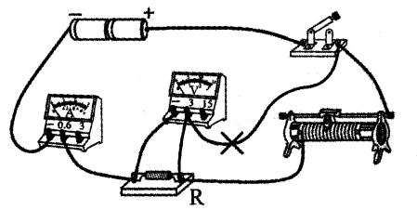

(2)0.20 (3)通过导体的电流与导体的电阻成反比 (4)10

**五、综合应用题（共6分）**

25．(1) A (2)如图3所示

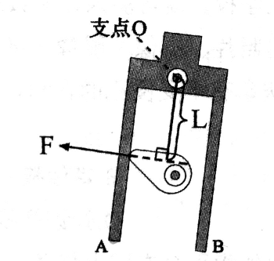

(3)机械 2 (4)将凸轮安装在P处 声源